
BỘ GIÁO DỤC VÀ ĐÀO TẠO
TRƯỜNG ĐẠI HỌC CÔNG NGHỆ KỸ THUẬT TP. HCM
KHOA CÔNG NGHỆ THÔNG TIN


BÁO CÁO ĐỒ ÁN CUỐI KỲ TUẦN 2
MÔN ĐIỆN TOÁN ĐÁM MÂY

DỰ ÁN SỐ HÓA HÓA ĐƠN VÀ BIỂU MẪU
VỚI AMAZON TEXTRACT

GVHD: TS. Huỳnh Xuân Phụng
Mã học phần: 261CLCO332779_05
Học Kỳ 1 – Năm Học 2026 – 2027
SVTH:
HỌ VÀ TÊN | MSSV
NINH NGUYỄN MINH TUYÊN | 24110372
NGUYỄN QUỐC VIỆT | 24110381

Thành phố Hồ Chí Minh, tháng 10 năm 2026

NHẬN XÉT CỦA GIÁO VIÊN HƯỚNG DẪN

MỤC LỤC
1. Giới thiệu 1
2. Mục tiêu và phạm vi tuần 2 1
3. Môi trường và kiến trúc triển khai 1
4. Các bước triển khai và kiểm thử 2
4.1. Chuẩn bị môi trường Python và đóng gói Lambda 2
4.2. Tải gói triển khai lên S3 4
4.3. Tạo stack CloudFormation và cập nhật bằng AWS CLI 4
4.4. Kiểm tra DynamoDB, EventBridge và SNS 8
4.5. Kiểm thử hóa đơn PNG 9
4.6. Kiểm thử biểu mẫu PNG 11
4.7. Kiểm thử PDF nhiều trang theo cơ chế bất đồng bộ 11
4.8. Kiểm tra cơ chế chống xử lý trùng 12
4.9. Kiểm tra từ chối tệp không hợp lệ 13
4.10. Xuất dữ liệu tổng hợp 14
5. Tổng hợp kết quả kiểm thử 15
6. Kết luận và công việc tiếp theo 16

1. Giới thiệu
Dự án xây dựng pipeline serverless để số hóa hóa đơn và biểu mẫu bằng Amazon Textract. Hệ thống sử dụng các dịch vụ cốt lõi bao gồm: Amazon S3 để tiếp nhận và lưu trữ tài liệu, AWS Lambda điều phối luồng xử lý, Amazon Textract trích xuất nội dung và Amazon DynamoDB để lưu trạng thái dữ liệu. Bên cạnh đó, kiến trúc còn sử dụng Amazon EventBridge để kích hoạt hàm Collector định kỳ cho các tác vụ bất đồng bộ, Amazon SNS phụ trách gửi thông báo và CloudWatch để lưu trữ nhật ký hệ thống.
Trong tuần 2, nhóm chuyển từ các tài nguyên nền tảng và hàm skeleton của tuần 1 sang pipeline có thể xử lý tài liệu thực tế. Nhóm đóng gói các Lambda, triển khai hạ tầng bằng CloudFormation, cấu hình tích hợp và lần lượt kiểm tra tài liệu hợp lệ, tài liệu trùng, tài liệu không hợp lệ cùng chức năng xuất dữ liệu.

2. Mục tiêu và phạm vi tuần 2
- Đóng gói mã nguồn cho ba hàm Processor, Collector và Exporter, sau đó tải gói lên S3 để CloudFormation tham chiếu.
- Dùng CloudFormation tạo bucket dữ liệu, bảng DynamoDB, SNS topic, các Lambda, trigger S3 và lịch EventBridge trong AWS Academy Learner Lab.
- Kiểm tra luồng ảnh PNG đồng bộ và PDF nhiều trang bất đồng bộ; xác nhận trạng thái, dữ liệu, CSV và email.
- Kiểm tra cơ chế bỏ qua tài liệu trùng và từ chối đầu vào không hỗ trợ.
- Chạy Exporter để tạo các bộ CSV tổng hợp từ dữ liệu đang lưu trong DynamoDB.
Phạm vi kiểm thử trong đợt triển khai này bao gồm ba tài liệu hợp lệ (một hóa đơn PNG, một biểu mẫu PNG, một PDF nhiều trang), một tệp văn bản không hợp lệ để kiểm tra lỗi, một lần test thử sự kiện trùng lặp và một lượt chạy xuất dữ liệu tổng hợp. Hiện tại, nhóm mới chỉ chạy thử nghiệm luồng hoạt động chứ chưa đo lường định lượng độ chính xác của OCR trên toàn bộ tập dữ liệu mẫu.

3. Môi trường và kiến trúc triển khai
Nhóm thực hiện trên AWS Academy Learner Lab, Region US East (N. Virginia), us-east-1, account 535709085695. Stack dùng execution role LabRole có sẵn; không tạo role mới. Mã Lambda được lưu tại bucket textract-pipeline-535709085695, key deployments/textract-lambda.zip.
Với ảnh, sự kiện S3 trong input/ kích hoạt Processor để gửi tài liệu đến Textract. Với PDF nhiều trang, Processor khởi tạo tác vụ bất đồng bộ; Collector được EventBridge gọi mỗi phút để truy vấn kết quả. Dữ liệu hoàn tất được lưu vào textract-full-results; SNS thông báo trạng thái; Exporter tạo CSV trong output/exports/.
Thành phần | Cấu hình được triển khai
Stack CloudFormation | textract-full
Bucket dữ liệu | textract-full-535709085695-us-east-1; các tiền tố input/ và output/
Lambda | textract-full-processor; textract-full-collector; textract-full-exporter
DynamoDB | textract-full-results; GSI WorkIndex (work_pk String, due_at Number)
SNS | textract-full-notifications; email subscription Confirmed
EventBridge | CollectorSchedule theo chu kỳ một phút

Luồng xử lý: S3 input/ → Processor → Textract → Collector (đối với PDF) → DynamoDB → Exporter → S3 output/exports/. SNS gửi email trạng thái cho người nhận đã đăng ký.

4. Các bước triển khai và kiểm thử
Các bước dưới đây được trình bày theo đúng thứ tự nhóm thực hiện trên máy phát triển và AWS Console. Sau mỗi bước, nhóm kiểm tra đầu ra trước khi chuyển sang bước kế tiếp.

4.1. Chuẩn bị môi trường Python và đóng gói Lambda
Nhóm mở terminal tại thư mục gốc dự án và tạo môi trường ảo bằng lệnh py -3.13 -m venv .venv, sau đó kích hoạt bằng .\.venv\Scripts\Activate.ps1. Trong môi trường này, nhóm cập nhật pip và cài chế độ phát triển bằng python -m pip install -e “.[dev]” để có công cụ kiểm thử và lint khi phát triển. Tiếp theo, nhóm tạo thư mục artifacts\lambda và cài riêng các thư viện runtime được khai báo trong requirements-lambda.txt vào thư mục này bằng python -m pip install -r requirements-lambda.txt -t artifacts\lambda. Nhóm sao chép mã nguồn src\textract_pipeline vào artifacts\lambda, rồi nén nội dung bên trong thư mục (không nén cả thư mục cha) bằng Compress-Archive -Path artifacts\lambda\* -DestinationPath artifacts\textract-lambda.zip -Force. Cấu trúc này giúp các thư viện và package textract_pipeline nằm ở thư mục gốc ZIP, để Lambda có thể nạp handler khi khởi chạy. Gói ZIP có dung lượng khoảng 17,2 MB. Cuối cùng, nhóm mở ZIP bằng Python zipfile, liệt kê các tệp bên trong và xác nhận có đủ processor.py, collector.py và exporter.py trước khi tải gói lên S3.
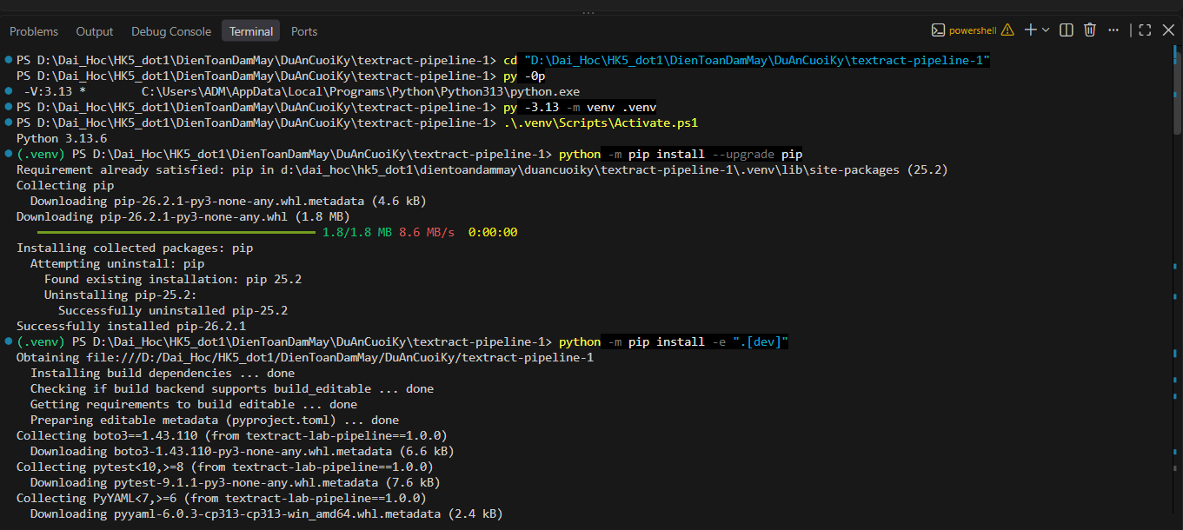
Hình 1. Tạo và kích hoạt môi trường ảo Python 3.13, cập nhật pip và cài bộ công cụ phát triển.
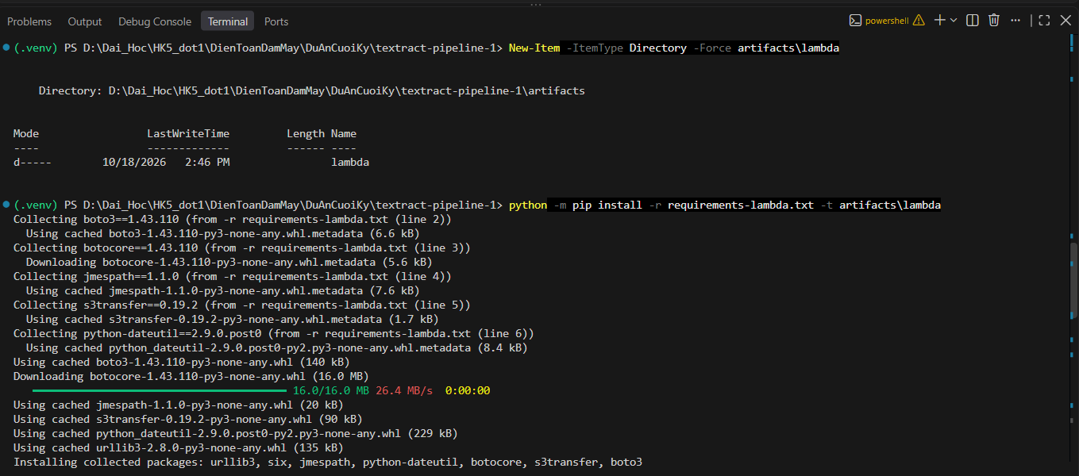
Hình 2. Cài các thư viện runtime theo requirements-lambda.txt vào thư mục artifacts\lambda.
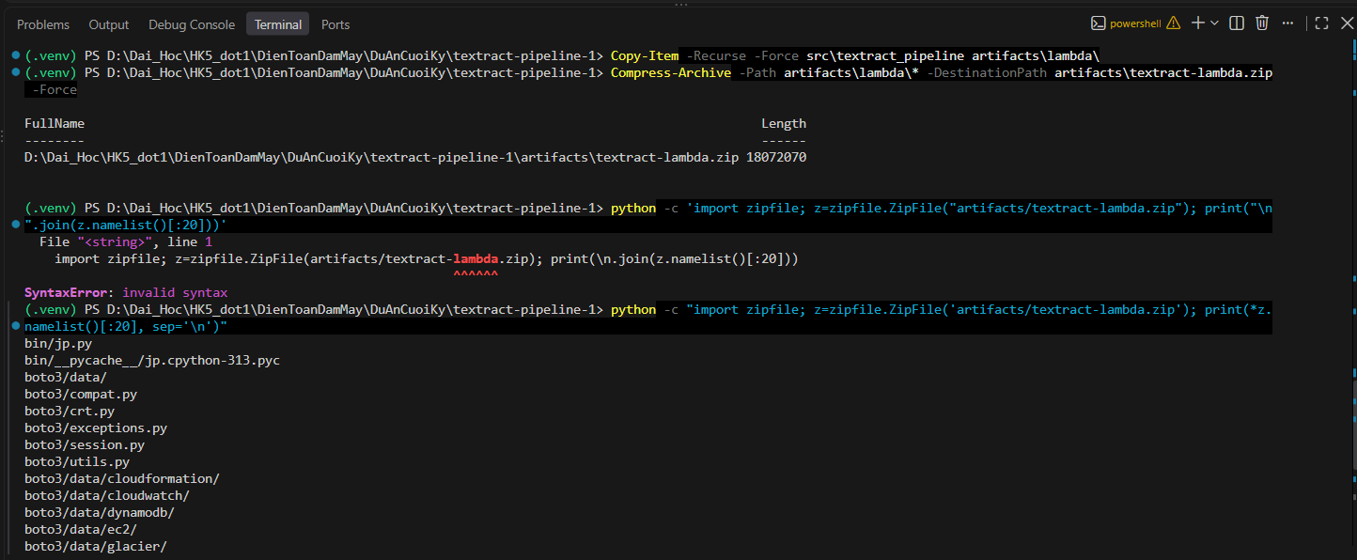
Hình 3. Sao chép mã nguồn, tạo textract-lambda.zip và xem danh sách package trong gói.

4.2. Tải gói triển khai lên S3
Trong Amazon S3, nhóm mở bucket textract-pipeline-535709085695, vào tiền tố deployments/ và tải artifacts/textract-lambda.zip lên. Tên đối tượng trên S3 là textract-lambda.zip, tương ứng key deployments/textract-lambda.zip. S3 xác nhận một tệp ZIP dung lượng 17,2 MB được tải lên thành công; nhóm dùng đúng bucket và key này trong tham số CloudFormation.
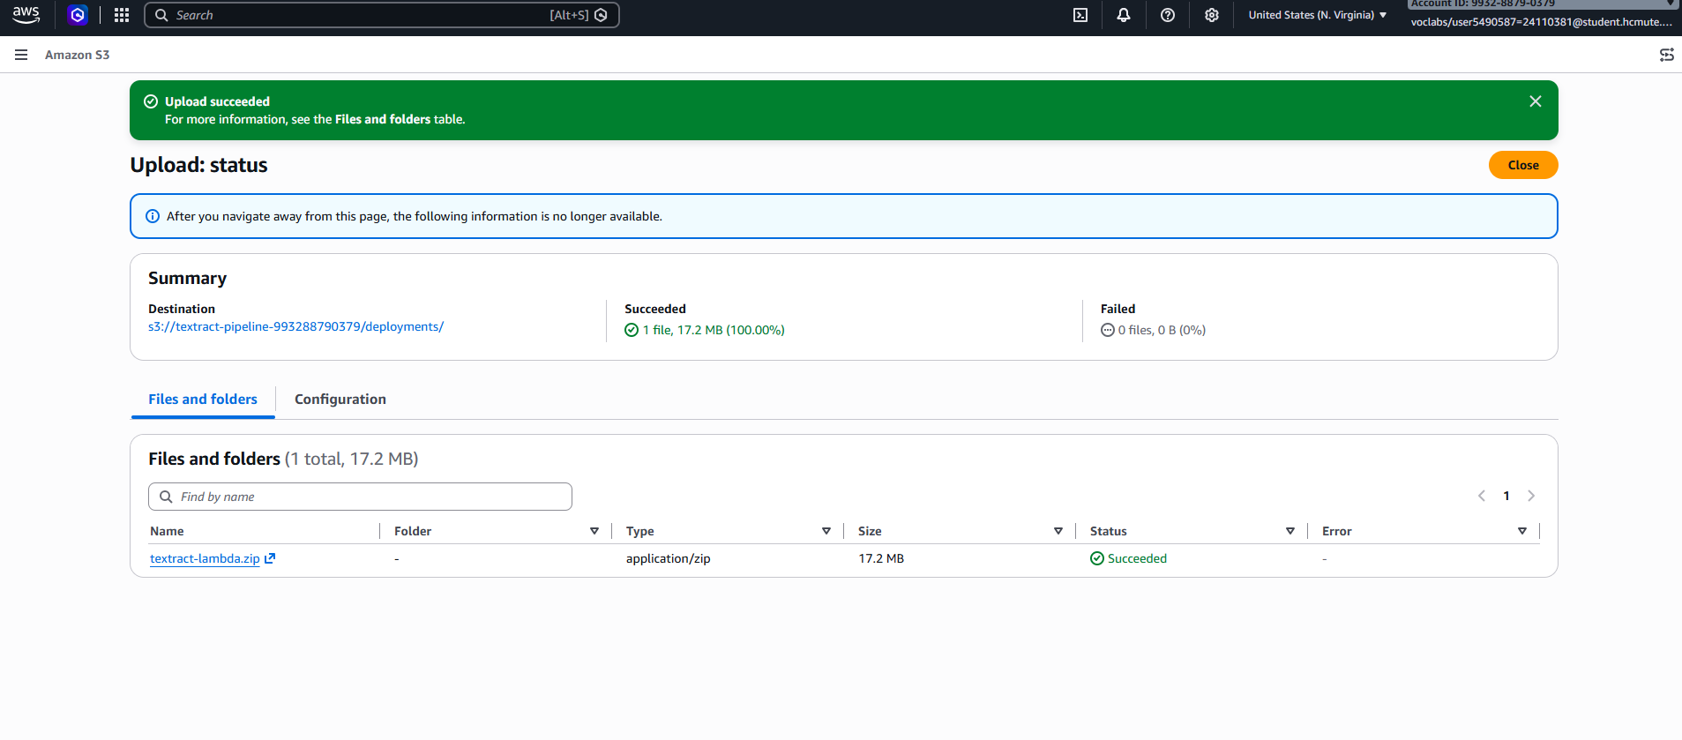
Hình 4. S3 xác nhận tải textract-lambda.zip lên tiền tố deployments/ thành công.

4.3. Tạo stack CloudFormation và cập nhật bằng AWS CLI
Trong CloudFormation, nhóm chọn Create stack, tải template infra/template.yaml lên để CloudFormation lưu tạm trên S3, đặt Stack name là textract-full và điền các tham số triển khai như bảng dưới đây.
Tham số | Giá trị cấu hình
LambdaCodeBucket | textract-pipeline-535709085695
LambdaCodeKey | deployments/textract-lambda.zip
LambdaRoleArn | arn:aws:iam::535709085695:role/LabRole
NotificationEmail | Địa chỉ email nhận thông báo đã xác nhận subscription
OwnerTag | 24110372-24110381
PipelineBucketName | textract-full-535709085695-us-east-1
ProjectTag | TextractDocumentDigitization
Nhóm không chỉ định CloudFormation service role riêng; các Lambda nhận LabRole qua tham số. Ở Stack options, nhóm giữ rollback on failure ở trạng thái kích hoạt và termination protection ở trạng thái tắt, sau đó xem lại cấu hình trên Review and create và gửi tạo stack. CloudFormation hoàn tất với trạng thái CREATE_COMPLETE; trạng thái này xác nhận các tài nguyên khai báo trong template được tạo thành công.
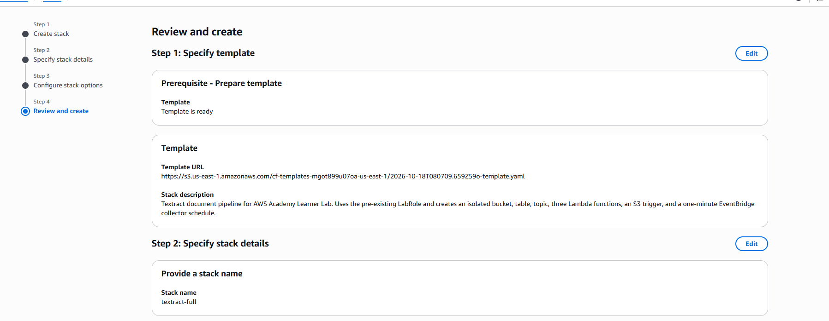
Hình 5. Trang Review and create xác nhận template và tên stack textract-full trước khi gửi tạo.
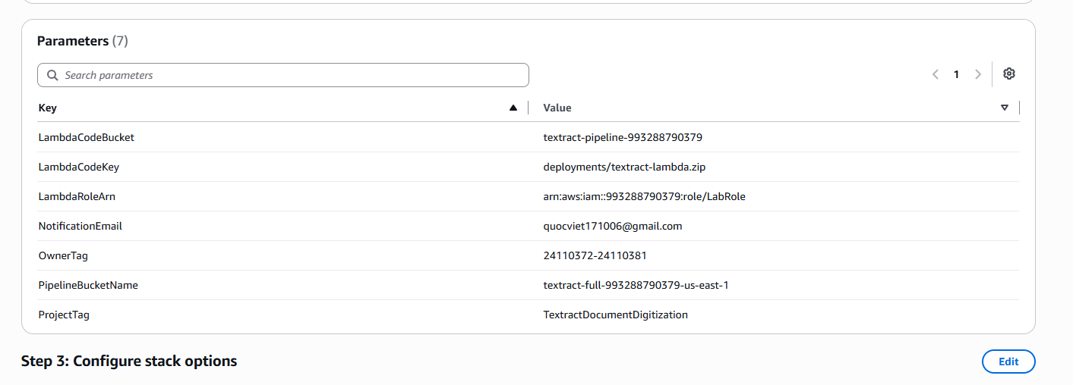
Hình 6. Các tham số trỏ đến ZIP Lambda, LabRole, bucket dữ liệu và thông tin chủ sở hữu/dự án.
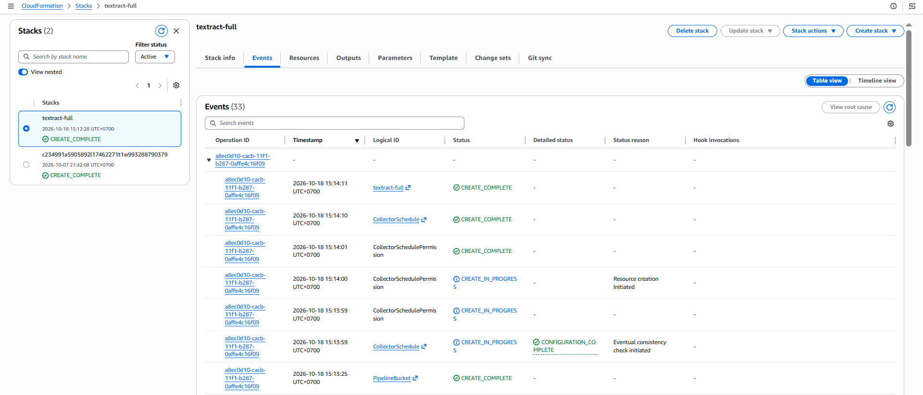
Hình 7. CloudFormation hiển thị stack textract-full ở trạng thái CREATE_COMPLETE.
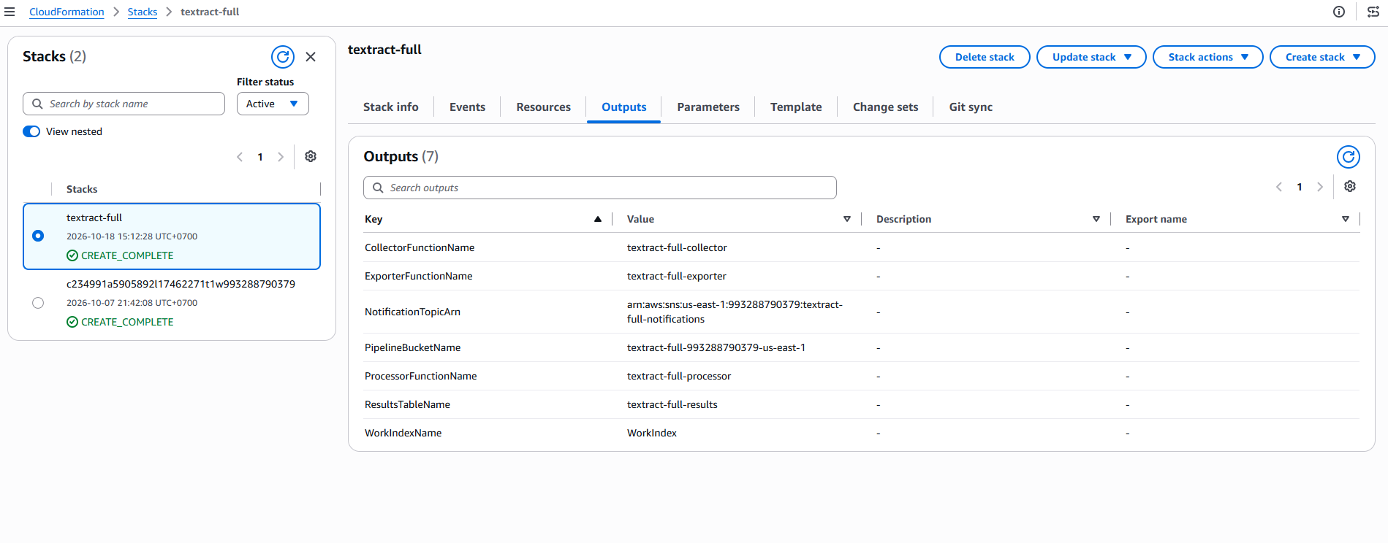
Hình 8. Outputs của stack liệt kê các Lambda, bucket, DynamoDB table và WorkIndex.
Sau khi stack được tạo trên CloudFormation Console và đạt CREATE_COMPLETE, nhóm tiếp tục quản lý chính stack textract-full bằng AWS CLI, không tạo stack thứ hai. Trong PowerShell tại thư mục gốc dự án, nhóm dùng credentials tạm của Learner Lab trong các biến môi trường, đặt vùng us-east-1 và chạy aws sts get-caller-identity để xác nhận account 535709085695. Tiếp đó, nhóm chạy aws cloudformation deploy với template infra/template.yaml, stack name textract-full và các tham số khớp cấu hình đang hoạt động. Lệnh hoàn tất với thông báo Successfully created/updated stack - textract-full; truy vấn trạng thái trả UPDATE_COMPLETE. Nhóm cũng xác nhận stack có tag DeploymentMethod=AWSCLI. Vì vậy, lần này là cập nhật stack có sẵn qua CLI.
aws cloudformation deploy --template-file infra/template.yaml --stack-name textract-full --parameter-overrides
LambdaRoleArn=arn:aws:iam::535709085695:role/LabRole PipelineBucketName=textract-full-535709085695-us-east-1 LambdaCodeBucket=textract-pipeline-535709085695LambdaCodeKey=deployments/textract-lambda.zip NotificationEmail=quocviet171006@gmail.com ProjectTag=TextractDocumentDigitization OwnerTag=24110372-24110381 --tags Project=TextractDocumentDigitization Owner=24110372-24110381 DeploymentMethod=AWSCLI --no-fail-on-empty-changeset
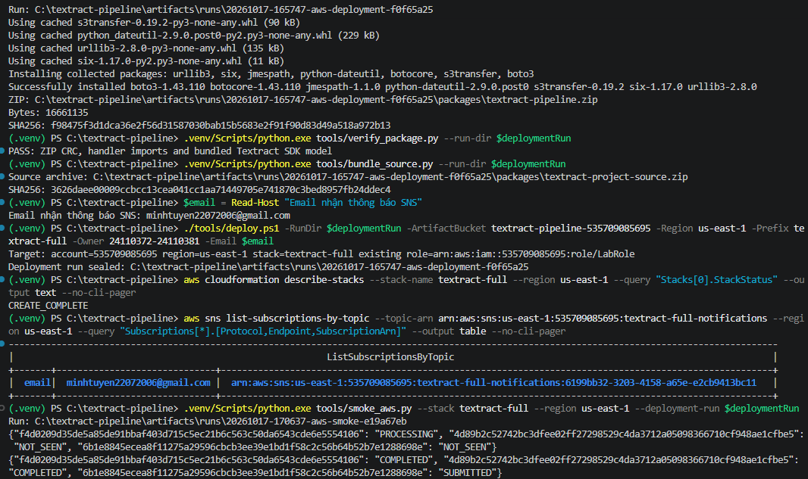
Hình 9. AWS CLI xác nhận đúng tài khoản, chạy deploy trên stack hiện có và trả trạng thái UPDATE_COMPLETE.
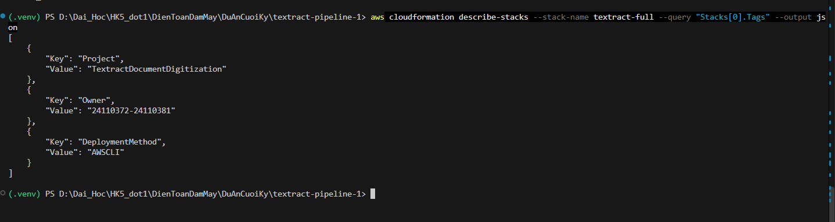
Hình 10. Kiểm tra tags của stack, trong đó DeploymentMethod có giá trị AWSCLI.

4.4. Kiểm tra DynamoDB, EventBridge và SNS
Sau khi stack hoàn tất, nhóm mở tab Outputs để đối chiếu tên tài nguyên. Trong DynamoDB, bảng textract-full-results có global secondary index WorkIndex ở trạng thái Active, với partition key work_pk kiểu String và sort key due_at kiểu Number. Cấu hình này phục vụ việc Collector truy xuất các công việc đến hạn.
Nhóm kiểm tra CollectorSchedule được tạo và gọi Collector theo chu kỳ một phút. Tiếp theo, nhóm mở SNS topic textract-full-notifications, xác nhận email subscription từ thư xác nhận và quay lại tab Subscriptions để kiểm tra trạng thái Confirmed. Việc xác nhận subscription cho phép SNS chuyển thông báo pipeline đến email đã đăng ký.
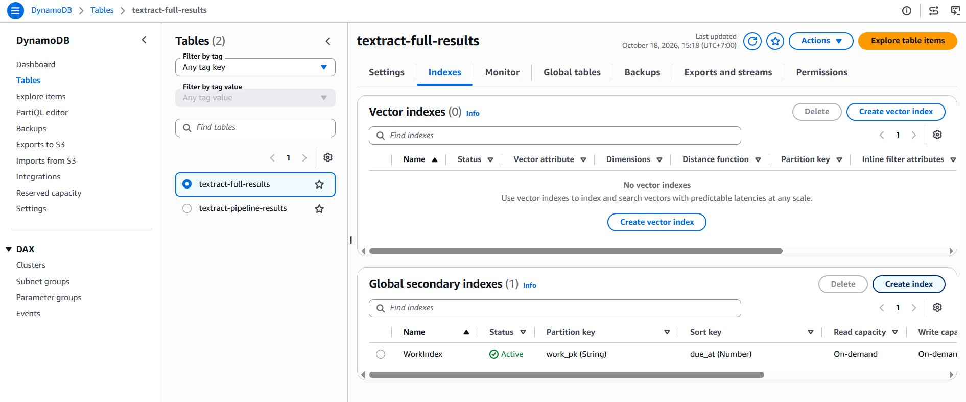
Hình 11. DynamoDB hiển thị WorkIndex ở trạng thái Active với đúng partition key và sort key.
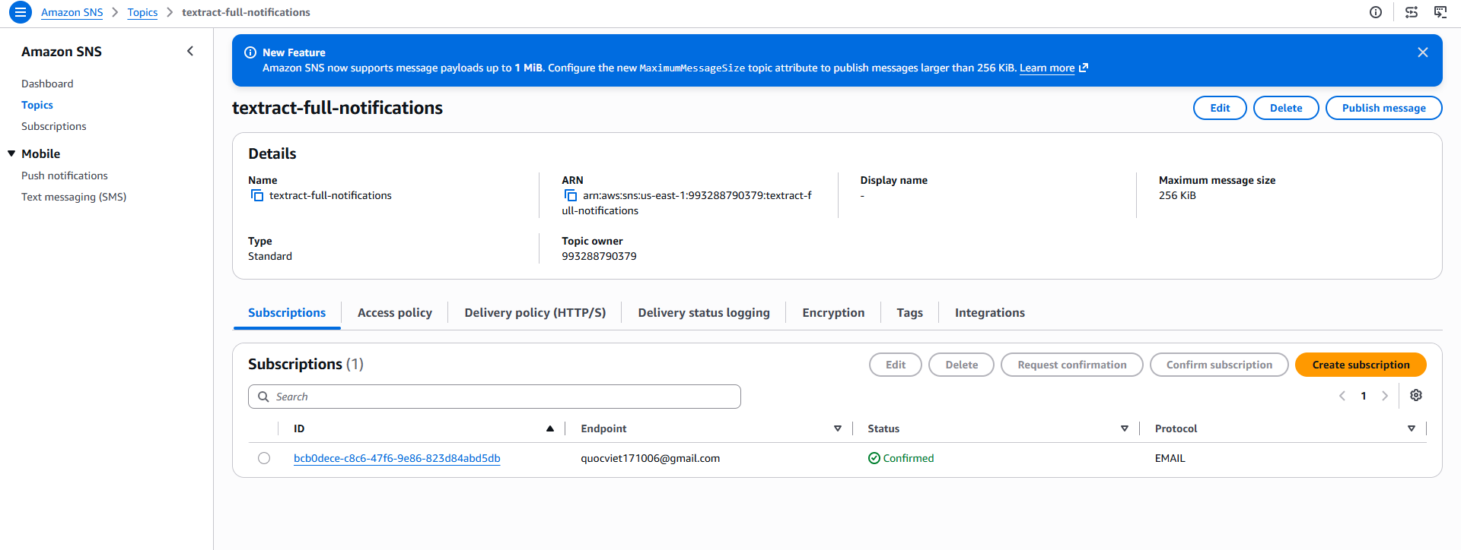
Hình 12. SNS xác nhận email subscription của topic textract-full-notifications.

4.5. Kiểm thử hóa đơn PNG
Trong bucket dữ liệu textract-full-535709085695-us-east-1, nhóm mở input/invoices/ và tải invoice-001.png lên. S3 kích hoạt Processor. Nhóm theo dõi log của textract-full-processor trên CloudWatch đến khi có sự kiện document_completed, sau đó kiểm tra META trong bảng textract-full-results theo document_id.
Kết quả ghi nhận trạng thái COMPLETED, 4 fields và 2 line_items. DynamoDB lưu metadata cùng tiền tố CSV theo document_id; S3 hiển thị các tệp CSV được tạo cho tài liệu. Email SNS cũng xác nhận hóa đơn hoàn tất.
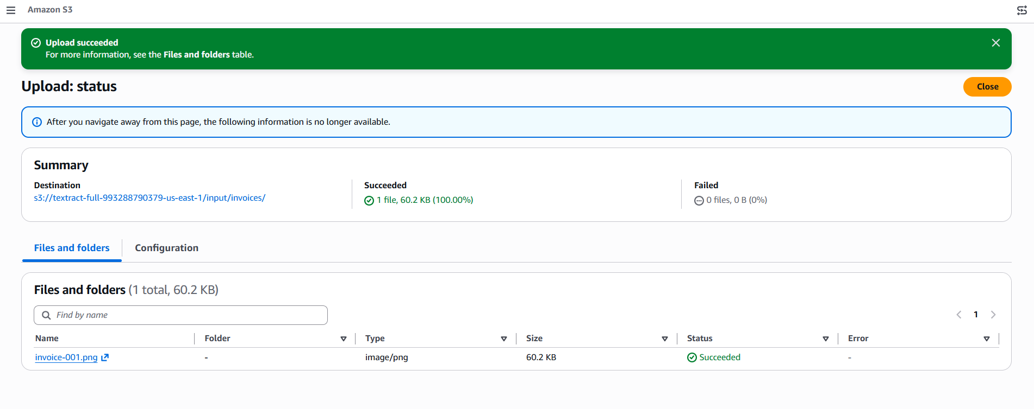
Hình 13. S3 xác nhận tải invoice-001.png thành công vào input/invoices/.
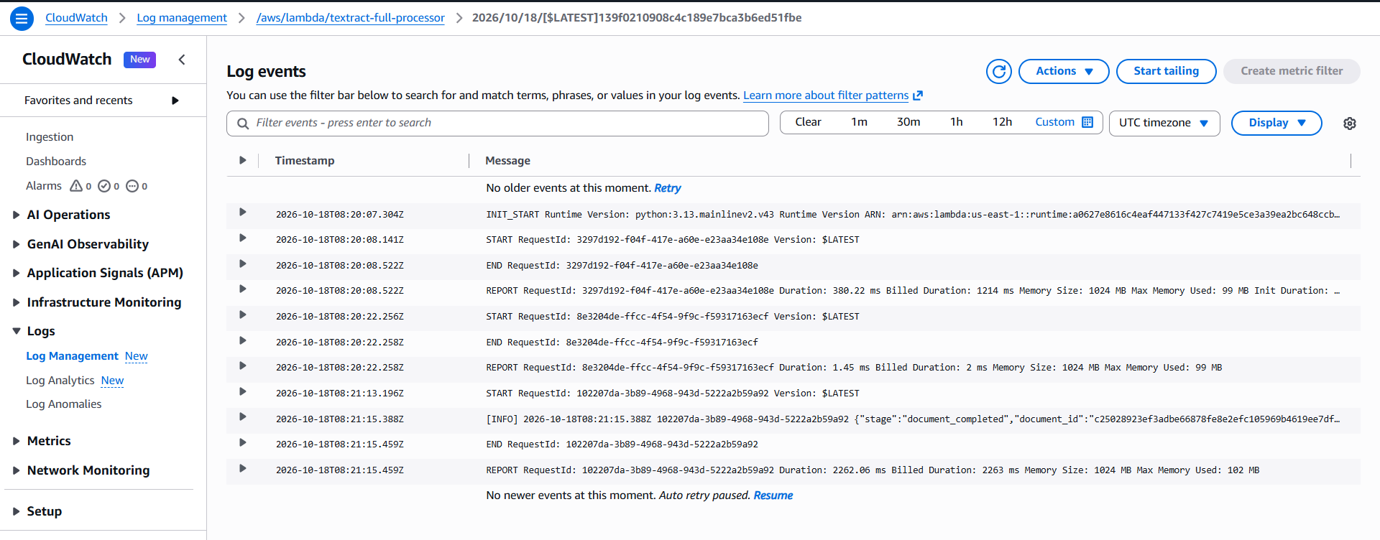
Hình 14. CloudWatch ghi sự kiện document_completed từ Lambda Processor.
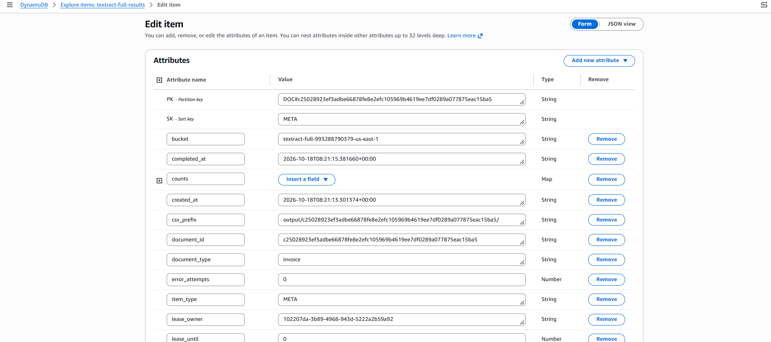
Hình 15. DynamoDB lưu metadata của hóa đơn, gồm document_id, bucket, key và thời điểm xử lý.
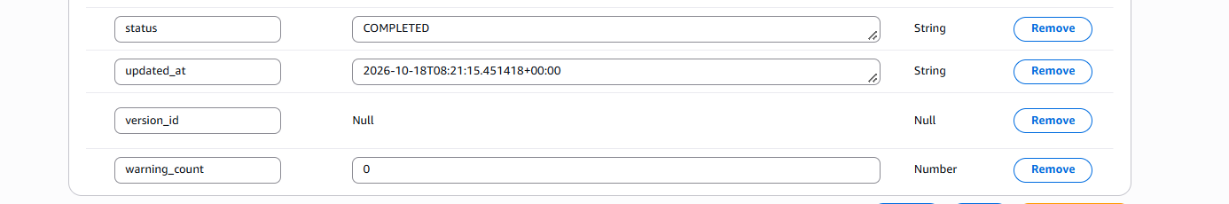
Hình 16. Bản ghi META có status COMPLETED sau khi xử lý hóa đơn.
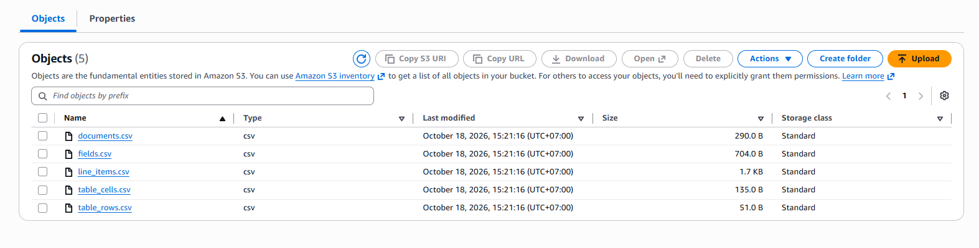
Hình 17. S3 hiển thị các CSV được tạo cho tài liệu hóa đơn.
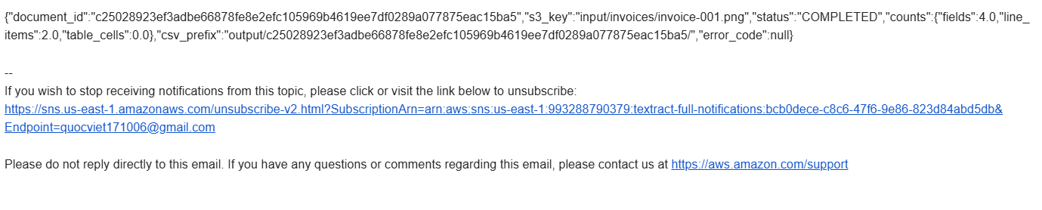
Hình 18. Email SNS thông báo hóa đơn đã hoàn tất; số đếm khớp với kết quả trích xuất.

4.6. Kiểm thử biểu mẫu PNG
Nhóm tải form-002.png lên input/forms/ trong cùng bucket. Processor nhận sự kiện S3 và xử lý tài liệu. Kết quả hoàn tất ghi nhận 6 fields và 20 table_cells; email SNS xác nhận trạng thái COMPLETED. Phép thử này kiểm tra khả năng trích xuất cấu trúc bảng từ biểu mẫu ảnh.
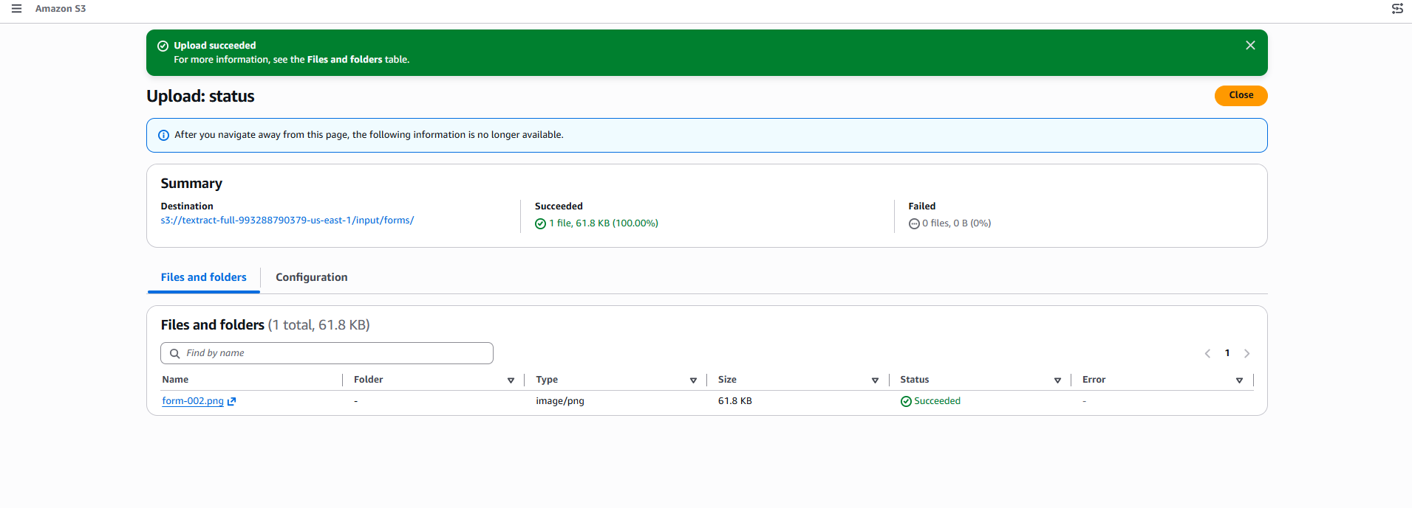
Hình 19. S3 xác nhận tải form-002.png thành công vào input/forms/.

4.7. Kiểm thử PDF nhiều trang theo cơ chế bất đồng bộ
Nhóm tải multipage-form.pdf lên input/forms/. Khác với ảnh PNG, Processor khởi tạo tác vụ Textract bất đồng bộ và ghi log job_submitted. CollectorSchedule chạy theo chu kỳ để lấy kết quả tác vụ; sau khi hoàn tất, metadata được cập nhật trong DynamoDB và SNS gửi email COMPLETED. Kết quả thông báo ghi nhận 13 fields và 40 table_cells.
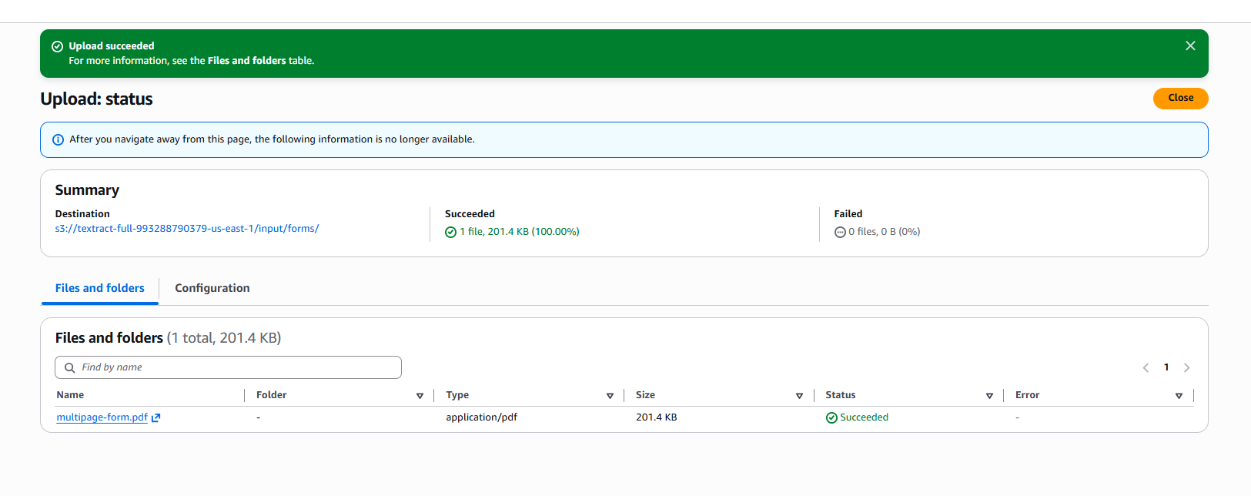
Hình 20. S3 xác nhận tải multipage-form.pdf thành công.
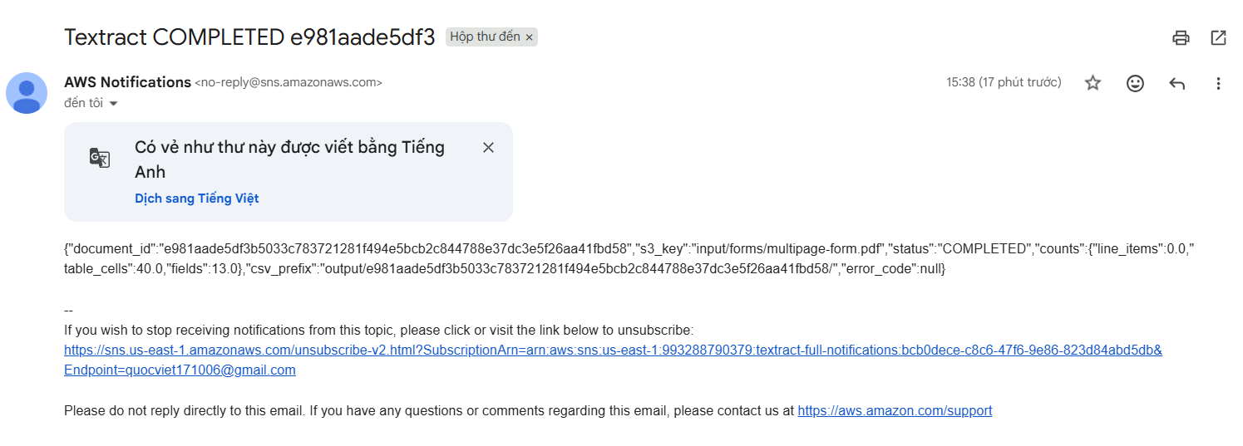
Hình 21. Email SNS xác nhận PDF nhiều trang hoàn tất, với 13 fields và 40 table_cells.

4.8. Kiểm tra cơ chế chống xử lý trùng
Trong Lambda Processor, nhóm tạo và chạy sự kiện thử nghiệm DuplicateInvoiceEvent cho hóa đơn đã gửi trước đó. Hàm trả về DUPLICATE_OR_IN_PROGRESS. Kết quả cho thấy khóa định danh và trạng thái xử lý hiện có được dùng để ngăn việc khởi chạy lại OCR cho cùng tài liệu.
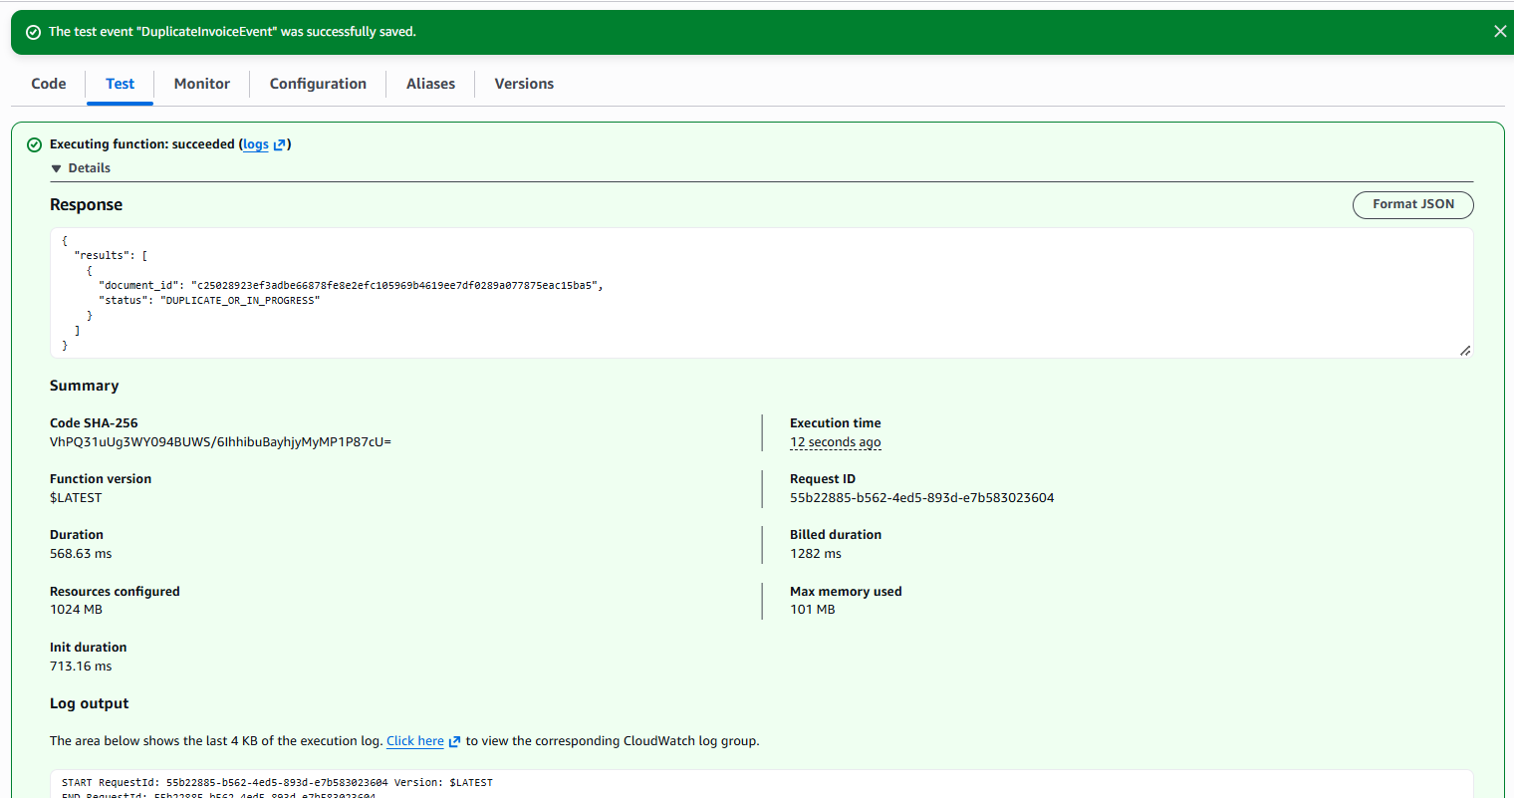
Hình 22. Lambda Test chạy thành công và trả trạng thái DUPLICATE_OR_IN_PROGRESS.

4.9. Kiểm tra từ chối tệp không hợp lệ
Nhóm tải smoke-test.txt vào input/forms/ để kiểm tra nhánh từ chối. S3 upload thành công và Processor ghi bản ghi META trong DynamoDB với status REJECTED, error_code InvalidDocument, error_attempts bằng 1 và notification_status DELIVERED. Email SNS tương ứng cũng được gửi đến subscription đã xác nhận.
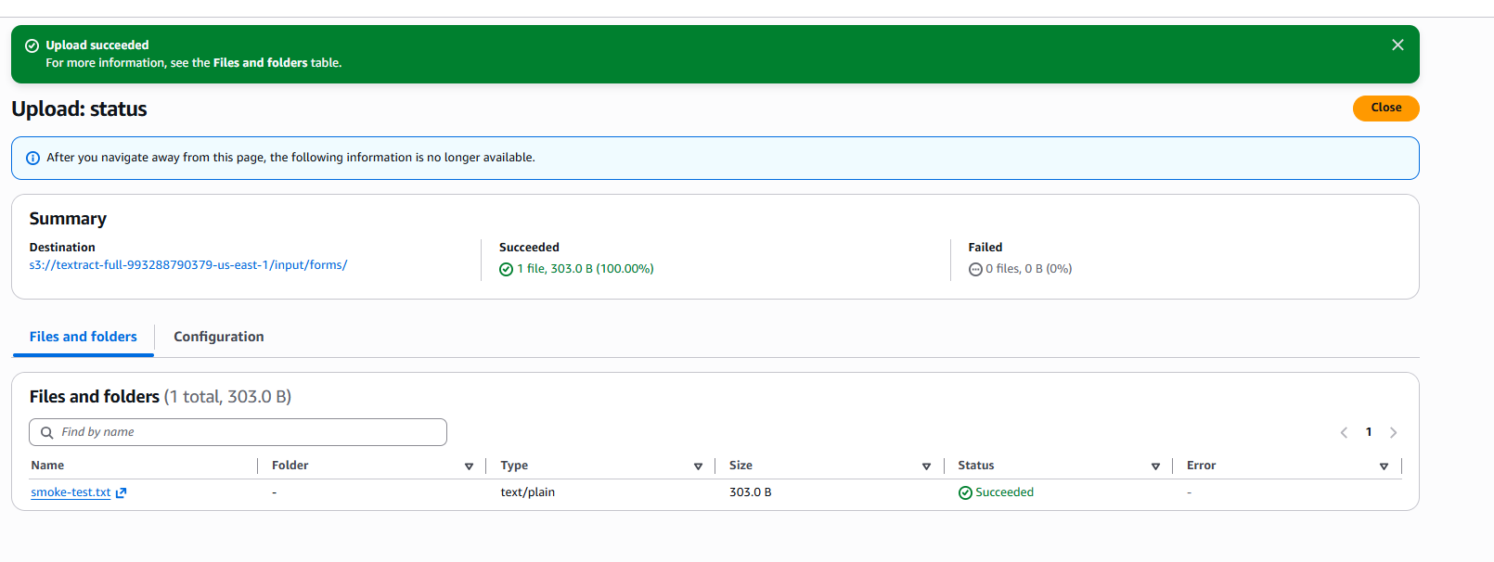
Hình 23. Tải smoke-test.txt vào input/forms/ để kiểm tra đầu vào không được hỗ trợ.
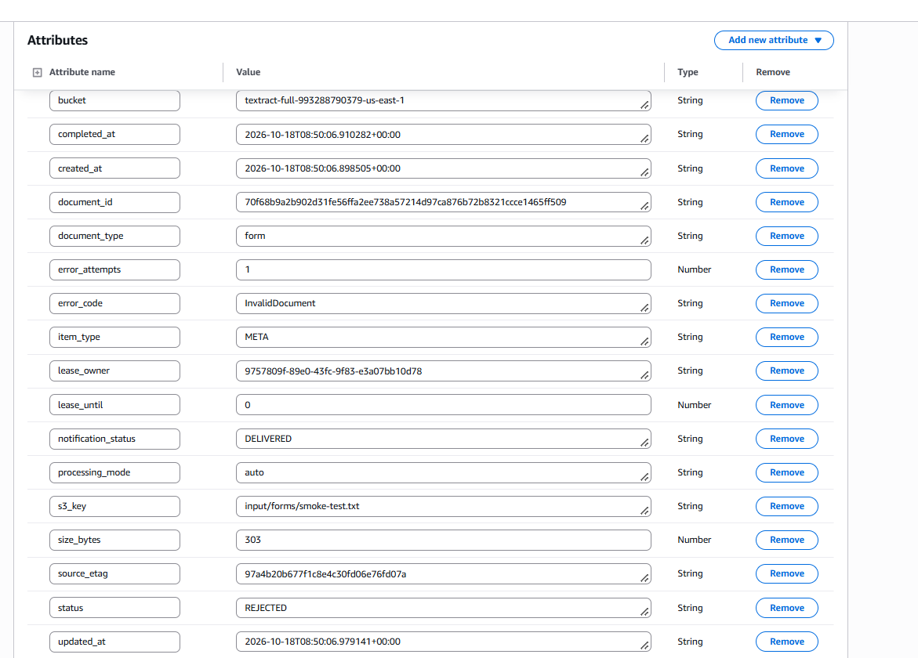
Hình 24. DynamoDB ghi REJECTED, InvalidDocument và notification_status DELIVERED.
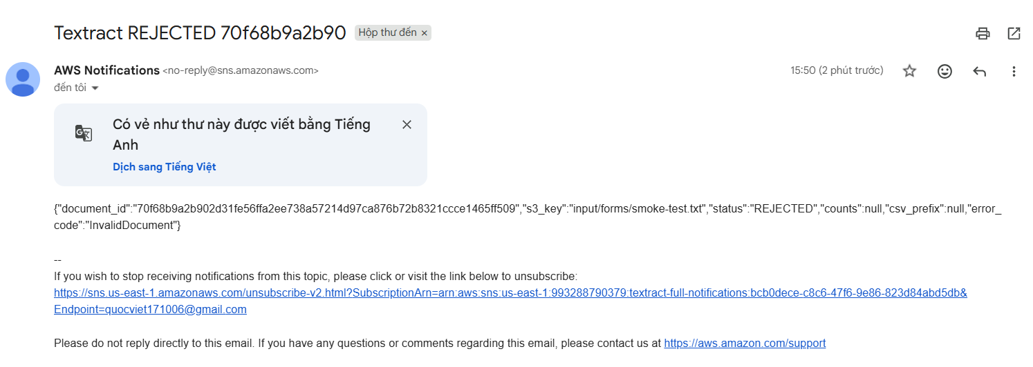
Hình 25. Email SNS thông báo kết quả từ chối tệp smoke-test.txt.

4.10. Xuất dữ liệu tổng hợp
Nhóm mở Lambda Exporter, tạo sự kiện thử nghiệm với JSON {“dataset”:”all”} và chọn Test. Hàm chạy thành công, trả về URI S3 cho các tập dữ liệu tổng hợp. Nhóm kiểm tra output/exports/ và xác nhận có đủ documents.csv, fields.csv, line_items.csv, table_cells.csv và table_rows.csv.
Response của lượt chạy ghi nhận 4 dòng documents và 23 dòng fields. Đây là số liệu tổng trong bảng tại thời điểm Exporter chạy, không phải số bản ghi của riêng một tài liệu.
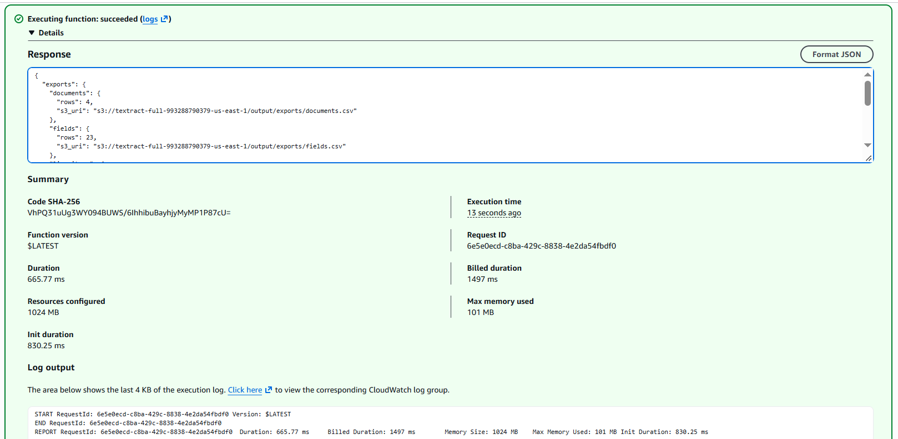
Hình 26. Exporter chạy thành công với dataset=all và trả URI S3 cho các tập dữ liệu.
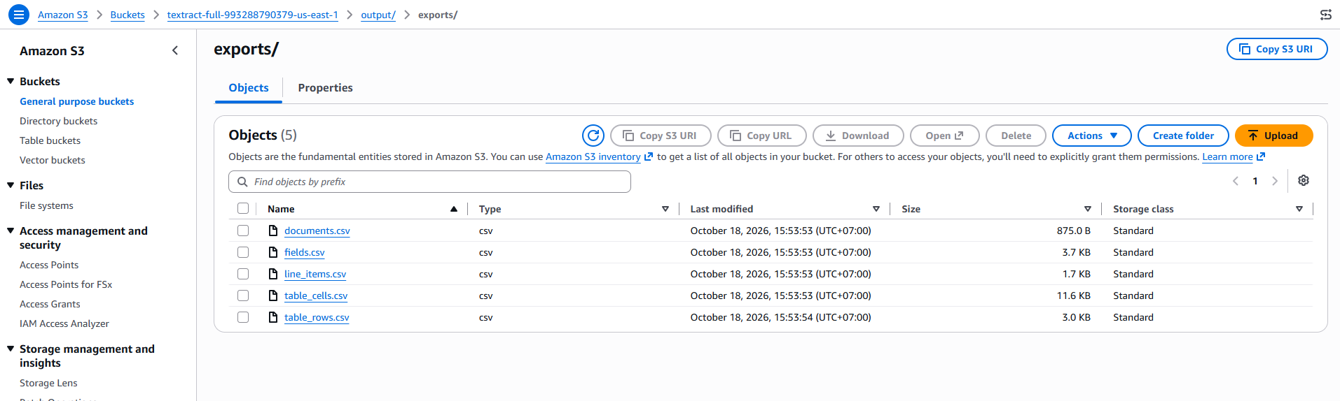
Hình 27. S3 xác nhận đủ năm tệp CSV tổng hợp trong output/exports/.

5. Tổng hợp kết quả kiểm thử
Ca kiểm thử | Kết quả | Bằng chứng đầu ra
invoice-001.png | COMPLETED; 4 fields; 2 line_items; 0 table_cells. | DynamoDB META, CSV và email SNS.
form-002.png | COMPLETED; 6 fields; 0 line_items; 20 table_cells. | Log xử lý và email SNS.
multipage-form.pdf | COMPLETED; 13 fields; 0 line_items; 40 table_cells. | job_submitted, Collector, DynamoDB và email SNS.
DuplicateInvoiceEvent | DUPLICATE_OR_IN_PROGRESS. | Phản hồi Lambda Test.
smoke-test.txt | REJECTED; InvalidDocument; notification_status DELIVERED. | DynamoDB META và email SNS.
Exporter dataset=all | 5 CSV; response ghi 4 documents và 23 fields. | Response Lambda và danh sách đối tượng S3.

6. Kết luận và công việc tiếp theo
Trong tuần 2, nhóm đã triển khai thành công pipeline bằng CloudFormation và kiểm tra lần lượt từng phần của quy trình. Ảnh hóa đơn, ảnh biểu mẫu và PDF nhiều trang được xử lý hoàn tất; sự kiện trùng bị chặn; tệp văn bản không hợp lệ được đánh dấu REJECTED và phát thông báo; Exporter tạo đủ năm bộ CSV tổng hợp. Kết quả xác nhận các tích hợp S3, Lambda, Textract, EventBridge, DynamoDB và SNS hoạt động trên Learner Lab.
Hiện tại, báo cáo mới chỉ tập trung kiểm thử các ca sử dụng mang tính đại diện. Trong giai đoạn tiếp theo, nhóm sẽ tiến hành chạy toàn bộ tập tài liệu mẫu, sau đó đối chiếu thủ công kết quả trích xuất từ Textract với dữ liệu chuẩn (ground truth) để tính toán các chỉ số độ chính xác, từ đó làm cơ sở đánh giá chất lượng tổng thể của toàn hệ thống.
Trong quá trình thực hiện, nhóm có tham khảo và sử dụng công cụ AI (Codex) để hỗ trợ soạn thảo một phần template CloudFormation. Tuy nhiên, toàn bộ thao tác triển khai và kiểm thử thực tế đều được nhóm trực tiếp thực hiện trên môi trường AWS Learner Lab.

